День народного единства – праздник, сближающий народы. Он относится к государственным праздникам России. Является одновременно и старым и новым российским праздником. Для России наших дней День народного единства — праздник, в который мы отдаём дань истинным традициям патриотизма, согласия народа, веры в Отечество.

Сельская детская библиотека станицы Кавказской совместно с Домом Культуры подготовили час истории «Возрожденный праздник», приуроченный ко Дню единства. Учащиеся пятых классов стали участниками исторического экскурса в смутное время государства Российского. Узнали о том, как народное ополчение под предводительством Козьмы Минина и Дмитрия Пожарского освободило Москву от польских и литовских интервентов и продемонстрировало образец героизма и сплоченности всего народа вне зависимости от происхождения, вероисповедания и положения в обществе.

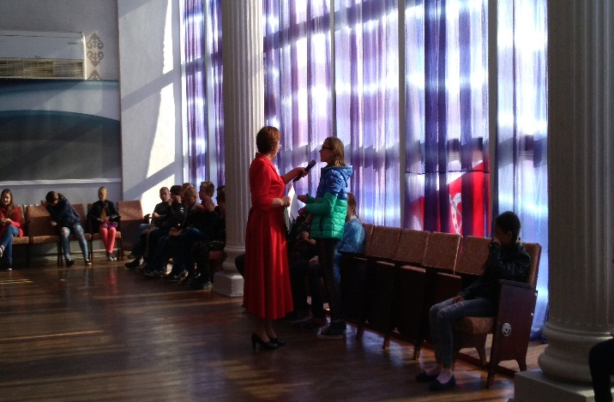

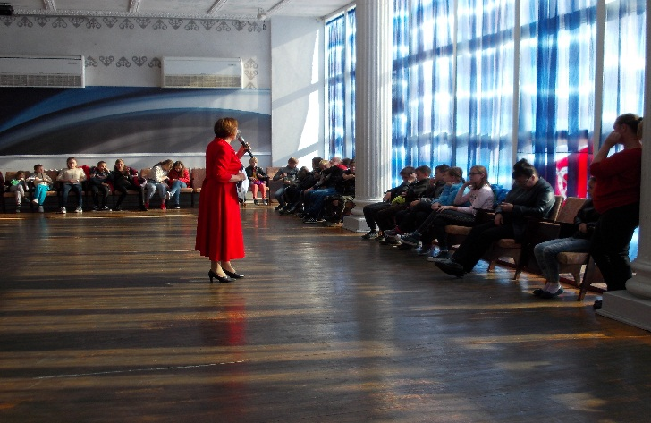

Участники мероприятия отвечали на вопросы исторической викторины, подготовленной заведующей детской библиотекой Радченко Н. Г. Дети, безошибочно назвали главных героев ополчения, определили где и когда были установлены им памятники. Рассказали почему считается, что этот сравнительно молодой праздник – не новшество, а своего рода возвращение к традициям и какой еще праздник отмечается 4 ноября. Говорили и о том, что этот праздник дань глубокого уважения к тем знаменательным страницам отечественной истории, когда патриотизм и гражданственность помогли нашему народу объединиться и защитить страну от захватчиков. Мы не должны забывать уроков истории: сильна Россия только тогда, когда она едина!